Программный комплекс «Здравоохранение»

АРМ Загрузчик ФЛК/МЭК

Краткое руководство пользователя

Листов 7
Нижневартовск
2023

АННОТАЦИЯ
Эта программа предназначена для администраторов медицинских учреждений, и может выполнять следующие функции:
- Просмотр данных последнего обновления.
- Просмотр данных об ошибочных записях при обновлении.
- Загрузку файлов, содержащих персонифицированную информацию о выявленных в процессе форматно-логического контроля ошибках, передаваемых территориальным ФОМС в медицинские учреждения.
- Загрузка обновлений по КЛАДР.

Содержание
1. ЗАПУСК ПРОГРАММЫ 4
2. ОБНОВЛЕНИЕ КЛАдр 7

1. ЗАПУСК ПРОГРАММЫ
Программа «Загрузка обновлений из СМК» запускается исполняемым файлом Loader.exe (Рисунок 1.1):
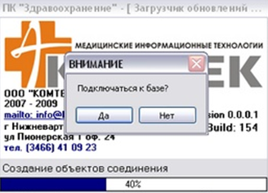
Рисунок 1.1. Запуск программы

Так же «Загрузку обновлений из СМК» можно запустить из общего списка доступных модулей пользователя. После запуска откроется основное окно приложения с выбором: Подключиться к базе данных, или же запустить без подключения. (Рисунок )
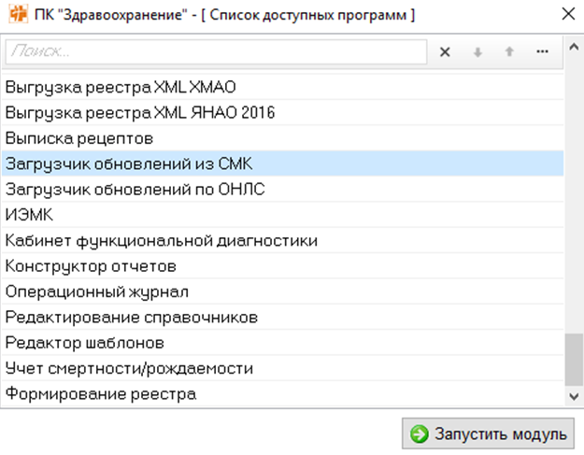
Рисунок 1.2. Запуск через ПК "Здравоохранение"

Если Вам требуется провести обновление базы по застрахованным людям или обновить КЛАДР, Вы выбираете вариант «Да».
После выбора варианта запуска и правильно ввода кода и пароля, перед Вами появится основное окно программы (Рисунок ).
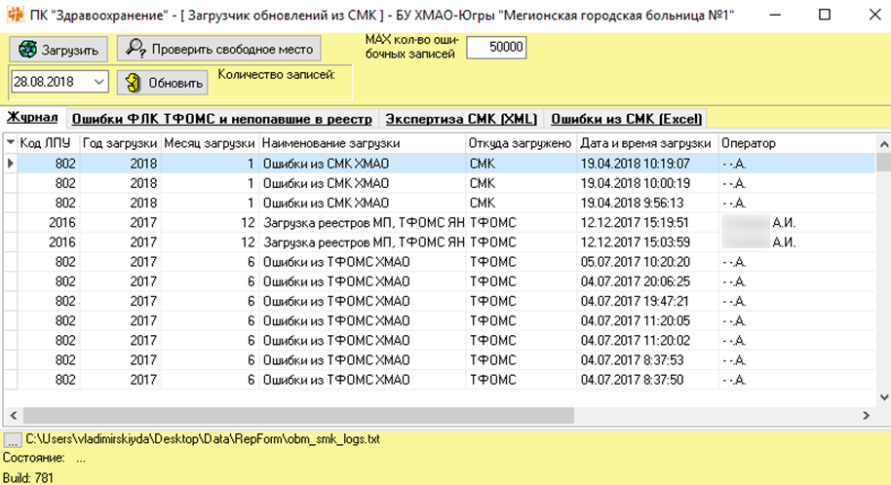
Рисунок 1.3. Основное окно программы

Вкладка Ошибки ФЛК ТФОМС и не попавшие в реестр предназначена для отображения ошибок, предоставленных ТФОМС-ом после сдачи реестров (Рисунок ).
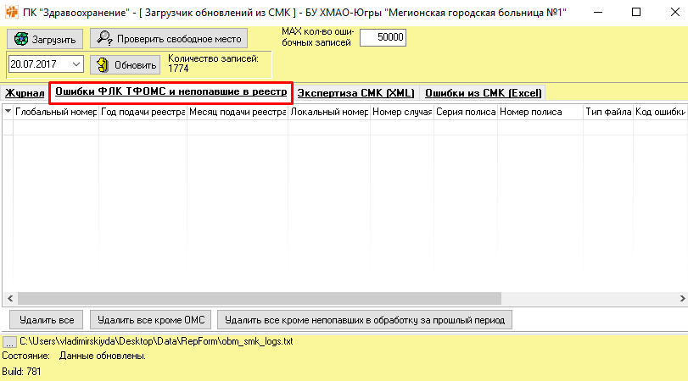
Рисунок 1.4. Ошибка ФЛК ТФОМС и не попавшие в реестр
- Удалить всё – очищается полностью таблица ошибок, включая и не попавшие в реестр.
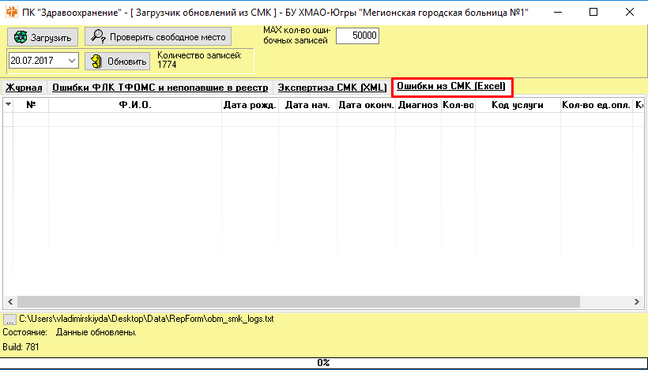
Рисунок 1.5. Ошибка из СМК (Excel)

Вкладка Журнал предназначена для просмотра выполненных загрузок. Можно посмотреть когда осуществлялась загрузка, вид загрузки, кем она производилась, сколько записей вставлено (Рисунок ).
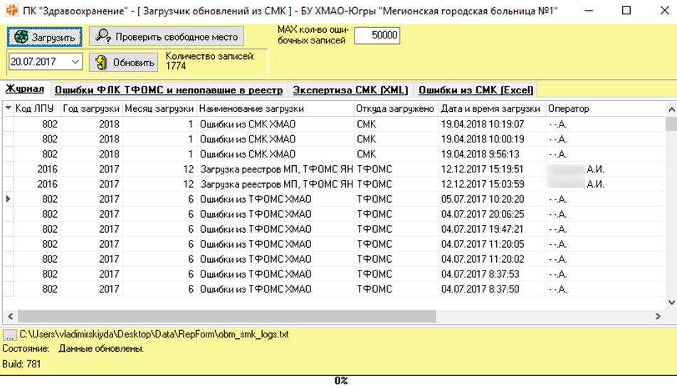
Рисунок 1.6. Журнал загрузок

2. ОБНОВЛЕНИЕ КЛАдр
В данной версии ПК «Здравоохранение» используются следующие файлы КЛАДР: altnames.dbf, doma.dbf, flat.dbf, kladr.dbf, namemap.dbf, socrbase.dbf, street.dbf.
Инструкция по скачиванию:
1. Скачиваем КЛАДР по ссылке http://www.gnivc.ru/inf_provision/classifiers_reference/kladr/ выбираем там Base.7z
2. Разархивируем на компьютер (в пути к файлу должны быть только латинские буквы) Например: C:\Komtek\kladr
3. Запускаем модуль "Загрузчик обновлений из СМК" .(На рабочем компьютере, на котором установлен клиент oracle - Администратор)
4. Нажимаем на кнопку "Загрузить", указываем путь к файлу KLADR.dbf
5. Выбираем кодировку dos

